一、填空题（每小题3分，共15分）
评分细则: 第1题：答案填写“”或“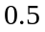”，给3分，其他情况为0分。
第2题：填写“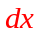”，给3分。若填为导数 “”，给2分。
第3题：答案填写“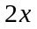”或“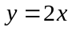”，给3分，其他情况为0分。
第4题：填写“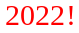”给3分。若填写导函数 “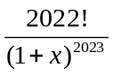”，给2分。
第5题：答案填写“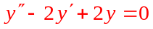”，给3分，其他情况为0分。
二、选择题（每小题3分，共15分）
评分细则: 第1题：由于③、④中关于知识点“无穷小比较”在符号描述上超出了本科生的理解程度，学生对知识点的掌握程度直接影响到对选项的判断，经课程组讨论认为该题存在一定的争议，并将学生做出的所有选择都视为正确，即只要学生作答，则给3分。
第2题：填“B”，给3分。
第3题：填“B”，给3分。
第4题：填“A”，给3分。
第5题：填“A”，给3分。
三、解答题（每小题8分，共64分）
1．求极限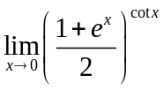．
解：原式=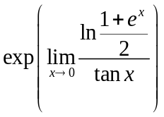
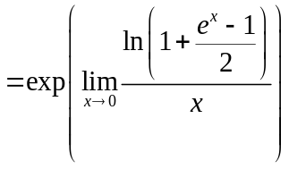
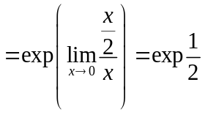
2．已知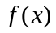在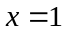处可导，且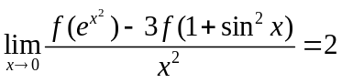，求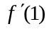．
解：由题意知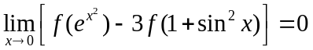，即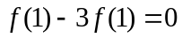，故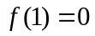.
从而
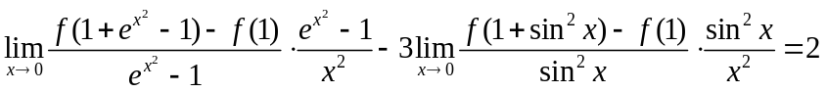
即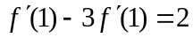，解得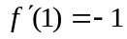

3．设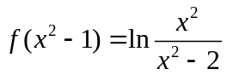，且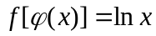，求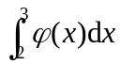．
解：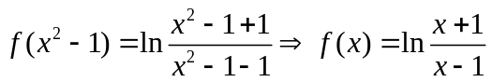
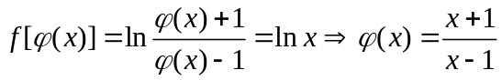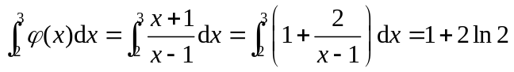

4．求函数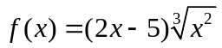的极值．
解：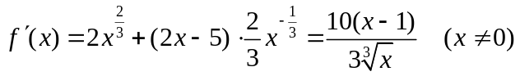
 | 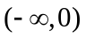 |  | 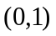 |  | 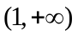
 | + | 不存在 | - |  | +
 | 单增 | 极大值 | 单减 | 极小值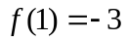 | 单增
综上，该函数有极大值，极小值
5．计算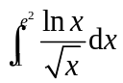．
解：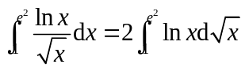
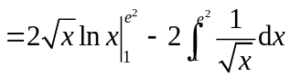
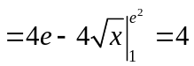
6．已知双纽线的极坐标方程为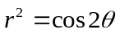，求围成的有界区域的面积．
解：由对称性知，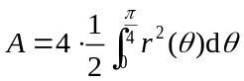.
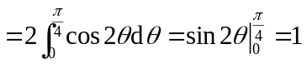
7．设函数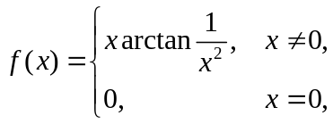讨论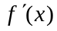在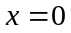处的连续性．
解：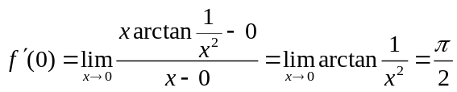
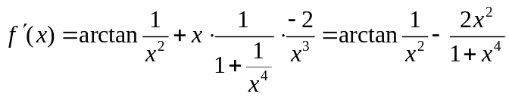
由题意知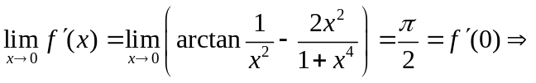在处的连续
8．设函数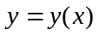是微分方程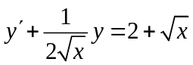满足条件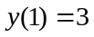的解，求曲线的渐近线．
解：一阶线性微分方程的通解为
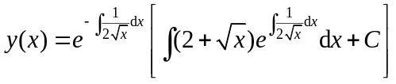
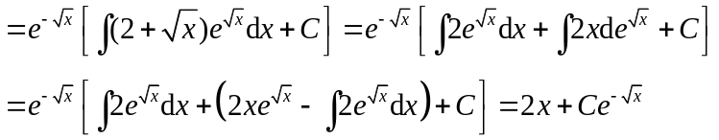
由代入解得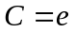，故特解为：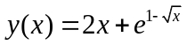
显然该曲线无水平和铅直渐近线，且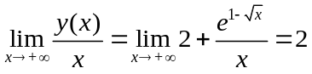，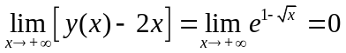
故该曲线有斜渐近线：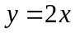
四、证明题（本题满分6分）
设函数在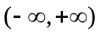内二阶可导，且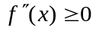．证明：对不同实数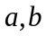，有
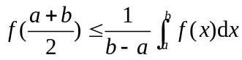．
证：不妨设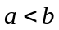，令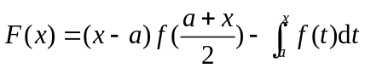，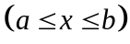
则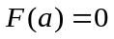，且
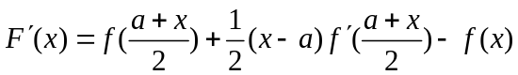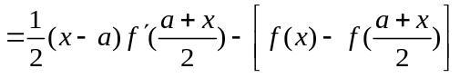
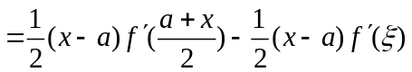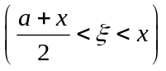
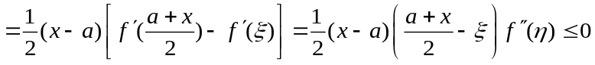
故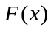单调递减，从而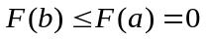，化简即证！

